CHAPITRE 5

Le cercle et le cylindre
~Notes de cours~

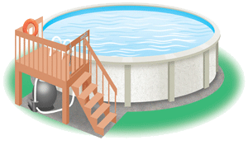

Mathématique 2e secondaire
Collège Regina Assumpta
2014 – 2015

Nom : _____________________________
Groupe : _____

CHAPITRE 5 – Le cercle et le cylindre

Table des matières
1- Vocabulaire 3
2- Pi 5
3- Circonférence d’un cercle 5
4- Mesure d’un arc de cercle 8
5- Aire d’un disque 10
6- L’aire d’un secteur 11
7- Le cylindre 13
A) Composition du cylindre 13
B) Aire d’un cylindre 14
8- Tracer un cercle 15
À l’aide d’un logiciel de géométrie dynamique 15
9- Tracer un cercle à partir de 3 points non alignés 16
À l’aide d’un logiciel de géométrie dynamique 16

Vocabulaire

Cercle: | Courbe plane dont tous les points sont situés à égale distance d’un point donné appelé le centre du cercle.  Un cercle est nommé à partir de son centre.  Exemple :
Rayon : | Segment qui joint le centre du cercle à un point quelconque du cercle.  Exemple :
Corde : | Segment qui joint deux points d’un cercle.  Exemple :

Diamètre : | Segment qui joint deux points d’un cercle en passant par son centre.  C’est la plus longue corde d’un cercle.  Exemple :
Arc ou arc de cercle : | Portion d’un cercle  Exemple :
Disque : | Région du plan délimité par un cercle.
Secteur circulaire : |  |  | Partie d’un disque comprise entre deux rayons.
Angle au centre : |  | Angle formé par deux rayons du cercle.  Exemple :

Pi

Valeur : 3,14159265…
Valeur utilisée dans les problèmes : 3,1416

Symbole : π

Signification :
- C’est le

Circonférence d’un cercle

Définition : C’est le périmètre du cercle.

Formules :

Exemples :

Calcule la circonférence des cercles suivants.
- Un cercle a une circonférence de 19,74 m. Quelle est la mesure de son rayon?

- Trouve la circonférence du cercle suivant à partir des informations données.

- Une roue ayant un diamètre de 25 cm vient de parcourir une distance de 2 km. Combien de tours la roue a-t-elle effectuée?

Mesure d’un arc de cercle

La mesure d’un arc est une portion de la circonférence.

Attention!! :

Lorsque ce n’est pas indiqué, on s’intéresse toujours à l’arc compris dans l’angle qui est plus petit que 180°.

Informations à trouver pour calculer la mesure d’un arc de cercle :

- Circonférence du cercle
- Mesure de l’angle au centre

Exemples :

- Trouve la mesure de l’arc AB.
- Trouve la mesure de la section orange de la figure suivante.

- Trouve la mesure de l’angle interceptant un arc de 36 cm sur un cercle ayant un rayon de 10 cm.

Aire d’un disque

Formule :

Exemples :

Calcule l’aire des disques suivants.

- Trouve le rayon d’un disque ayant une aire de $490,87 cm^{2}$.

L’aire d’un secteur

L’aire d’un secteur correspond à une partie de celle du disque.

Informations à trouver pour calculer l’aire d’un secteur:

- Aire du disque
- Mesure de l’angle au centre

Exemples :

- Trouve l’aire du secteur bleu.

- Trouve l’aire de la figure suivante.

Le cylindre

Composition du cylindre

Le cylindre | Développement du cylindre

Le cylindre est composé de :
- Deux disques (les bases)
- Un rectangle (face latérale)

Aire d’un cylindre

Exemples :
- Trouve l’aire totale du cylindre suivant.
$r=5 dm$
$h=300 cm$
- Trouve la mesure de la hauteur d’un cylindre ayant une aire totale de 5001,4272 dam² et un diamètre de 240 m.

Tracer un cercle

À l’aide d’un logiciel de géométrie dynamique

Exemple : Trace un cercle de rayon de 5 cm.

Marche à suivre :
- Tracer une demi-droite et écrivez la longueur du segment à tracer à l’aide de l’outil « Nombre » | 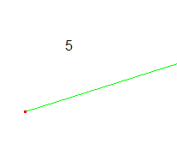
- Avec l’outil « Report de mesure », cliquer sur la valeur 5 et sur la demi-droite. | 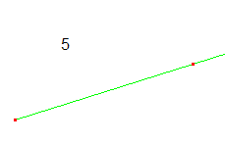
- Tracer un segment reliant les deux points et cacher la demi-droite et le nombre. | 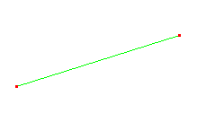
- Tracer le cercle. | 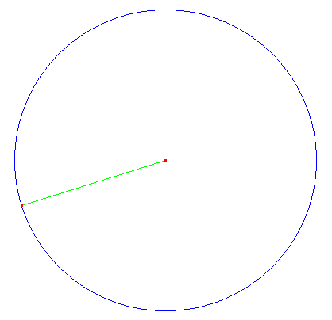

Exemple : Trace un cercle ayant un diamètre de 8 cm.

Tracer un cercle à partir de 3 points non alignés

Trois points non alignés déterminent un et un seul cercle.

Toutes les médiatrices des cordes d’un cercle se rencontrent au centre de ce cercle.

À l’aide d’un logiciel de géométrie dynamique

Marche à suivre :
- Relier les points donnés deux à deux pour former 2 segments (cordes du cercle à tracer).
- Tracer la médiatrice de ces deux cordes.
- Le point d’intersection O de ces deux médiatrices est le centre du cercle.
- Tracer un cercle de centre O passant par un des trois points donnés initialement.

